Криптовалюта это слово, которое знакомо всем, но что это за инвестиционный инструмент и как его использовать знает далеко не каждый. Однако, всегда есть риски и основной из них это вероятность того, что активы подешевеют.
Итак, что же такое криптовалюта и откуда появилась эта сфера?
Впервые термин «криптовалюта» начал использоваться после появления платёжной системы «Биткойн», которая была разработана в 2009 году человеком или группой людей, под псевдонимом Сатоси Накамото. Термин «криптовалюта» обозначает цифровые деньги, как средство платежа, которое существует только в интернете, хранится только на электронных кошельках их владельцев и не привязано к банкам. Обычно, чтобы перевести деньги от одного человека другому, нужен посредник — банк. С криптовалютой по-другому: в обмене банк не участвует. Криптовалюта построена на системе блокчейн – базе данных, в которой хранится информация обо всех транзакциях между участниками системы.
Цифровую валюту делят на коины и токены.
Коин - это денежная единица криптовалюты, которая работает в собственном блокчейне. Ее можно добыть с помощью майнинга. Коины можно переводить другим пользователям системы блокчейн и продавать за обычную валюту. Некоторые компании принимают их в качестве оплаты товаров и услуг. Например, Microsoft продает за биткоины операционную систему Windows и игровую приставку Xbox.
Токен создается на основе уже существующего блокчейна. Их нельзя добыть, но можно купить или получить за активность. Токенами даже в теории нельзя расплачиваться, их используют, чтобы дать пользователю доступ к функциям платформы. Если коин — это купюра, то токен — билет. Но если вывести токен на биржу, его можно обменять на обычные деньги по текущему курсу.
Токены можно использовать как инструмент для инвестиций и свидетельство права на бизнес, с их помощью можно участвовать в голосованиях или опросах.
У токенов больше возможностей, но среди инвесторов больше ценятся коины: их труднее создать.
Как получить криптовалюту?
Для хранения коинов или токенов нужен электронный кошелек. Наполнить кошелек криптовалютой можно несколькими способами.
Майнинг. Это процесс добычи криптовалюты. Простыми словами вычислительный процесс, за который участники получают вознаграждение в виде криптовалюты.
Участники майнят с помощью специальных майнинг ферм, которые состоят из видеокарт и специального оборудования.
Стейкинг. Пассивный заработок на криптовалюте. Если доход в майнинге зависит от мощности техники, то в стейкинге — от количества уже имеющихся монет криптовалюты. Это своеобразная инвестиция: владелец отправляет коины на обслуживание блокчейна и получает за это вознаграждение.
Покупка. Криптовалюту можно купить за рубли или доллары на криптовалютной бирже. Для этого существуют обменники, где желающие продают и покупают цифровые монеты за другую криптовалюту или за национальную валюту.
Трейдинг. Торговля криптовалютами на специализированных платформах-биржах. Он основан на принципе «купить дешевле и продать дороже». Высокая изменчивость цены криптовалют позволяет заключать быстрые сделки.
С какими рисками можно столкнутся?
Основной риск, который может возникнуть у каждого инвестора это вероятность того, что активы подешевеют, или можно столкнуться с мошенниками, потому как всегда там, где есть большие деньги, есть и желающие ими завладеть. Если кто-то пообещал Вам крупную прибыль и полное отсутствие рисков, знайте что это обман. Существуют сотни мошеннических схем и проектов. Мошенники могут предлагать криптовалюту по более дешевому курсу, или уговорить вас вложится в проекты с бешеной прибылью.
Все чаще майнинг криптовалют обвиняют в нагрузке на электрические сети, которая приводит к возникновению аварий и пожаров. О пожарной безопасности майнинга нужно задумываться еще на этапе покупки оборудования и проектирования криптофермы, причем, вне зависимости от ее масштаба.
Как любой ценный актив, криптовалюта может быть предметом хищений. По причине отсутствия единого подхода к юридическому статусу злоумышленники находят способы для того, чтобы украсть цифровой актив с электронного кошелька.
Поэтому, перед тем как начать зарабатывать на криптовалюте оцените все риски и свою финансовую возможность.

За подробной консультацией
ждём Вас по адресам:
г.Иркутск, ул.Трилиссера, 51, 8(395-2)22-23-88 Пушкина, 8, 8(395-2)63-66-22 zpp@sesoirk.irkutsk.ru.
г.Ангарск, 95 кв. д.17 тел.8(395-5) 67-55-22 ffbuz-angarsk@yandex.ru
г.Усолье-Сибирское, ул.Ленина, 73 тел.8(395-43) 6-79-24 ffbuz-usolie-sibirskoe@yandex.ru
г.Черемхово, ул.Плеханова, 1, тел.8(395-46) 5-66-38; ffbuz-cheremxovo@yandex.ru
г.Саянск, мкр.Благовещенский, 5а, тел.8(395-53) 5-24-89; ffbus-saynsk@yandex.ru
п.Залари (обращаться в г.Иркутск, г.Саянск)
г.Тулун, ул.Виноградова, 21, тел. 8(395-30) 2-10-20; ffbuz-tulun@yandex.ru
г.Нижнеудинск, ул.Энгельса, 8 тел.8(395-57)7-09-53,
ffbuz-nizhneudinsk@yandex.ru,
г.Тайшет,ул.Старобазарная, 3-1н , тел. 8(395-63) 5-35-37; ffbuz-taishet@yandex.ru
г.Братск, (обращаться в г.Иркутск)
г.Железногорск-Илимский, (обращаться в г.Иркутск, г.Усть-Кут)
г.Усть-Илимск, лечебная зона, 6 тел.8(395-35) 6-44-46;ffbuz-u-ilimsk@yandex.ru
г.Усть-Кут, ул.Кирова, 91, тел.8(395-65) 5-26-44; ffbuz-u-kut@yandex.ru
п.Усть-Ордынский, (обращаться в г.Иркутск)

Консультационный центр и
пункты по защите прав потребителей

ФБУЗ «Центр гигиены и эпидемиологии в Иркутской области»

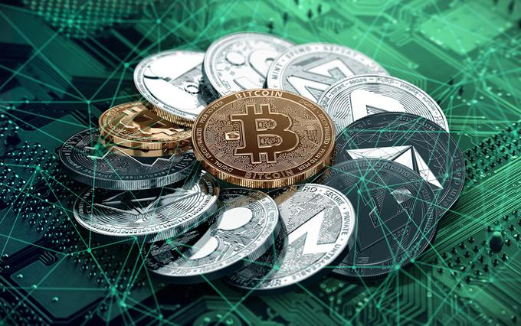

Что такое криптовалюта
и откуда появилась эта сфера

Instagram: zpp_irkutsk

